对华中师范大学公用房
管理系统

用户操作手册
（使用单位）

北京奥克博思信息技术有限公司
2015年 02月

目录
第一章 系统概述 1
1.1 系统介绍 1
1.2 主要功能 1
1.3 使用单位范围和权限 1
1.4 常用功能介绍 2
1.4.1 数据筛选功能 2
1.4.2 数据表的灵活应用 2
1.4.3 楼层平面图的浏览 3
第二章 使用单位功能介绍 4
2.1 功能一） 查询公用房情况 4
2.2 功能二） 查看教职工情况 6
2.2.1 <查看教职工> 6
2.2.2 <编辑教职工 > 7
2.3 功能三） 分配公房给教职工 9
2.4 功能四） 变更房间用途 11
2.5 功能五） 查看各楼层人员 12

第一章 系统概述

1.1 系统介绍

《华中师范大学房产资源管理系统》对本校全部房产进行统一、规范化和流程化的房产资源管理系统，是为着力推进学校资源保障信息系统的建设，适应高校现代管理的需求，增强大学房产信息化管理，提高使用效率，同时增强管理的整体意识、全局意识，公开公正意识的信息化背景下建设的房产资源管理系统。同时通过系统的推广最终实现对全校公用房统筹管理，以及房产资源和整合。
《华中师范大学房产管理系统》是ARCHIBUS资产管理系统平台的一个重要产品，帮助用户对学校公用房房产进行管理，提供基础数据查询分析汇总、办公用房管理、校园导航等各种应用。

1.2 主要功能

房产资源管理系统主要有包含以下功能：
- 公房管理及信息查询；
- 经营性用房管理；
- 定额管理；
- 系统管理：用户管理、权限分配等。

1.3 使用单位范围和权限
房产管理系统二级单位系统主要是用于公房使用单位资产管理员同通过本系统了解本单位房产基本信息并进行信息维护。
- 使用单位定义：
对华东师范大学的所有的组织机构，包括教学、科研、教辅单位和党群、行政机关等全校所有公房使用单位。
- 使用单位权限：
  - 可以查询本单位内部的数据，但是不能查询其它单位的数据。可查询本单位的公房使用情况、面积信息、人员信息；
  - 允许修改本单位有关的下列基本数据：
- 房屋基本信息，包括名称、分类；
- 教职工基本人事信息；
- 为本单位教职工分配房间；
- 使用单位的主要功能：
使用单位通过房产管理系统可对本单位公房和人员数据的进行查询和浏览，对单位房间信息和人员信息进行维护。通过房产管理系统帮助各公房使用单位了解本单位公房分布、人员使用房屋情况，同事并通过系统维护本单位房产信息，做到图形化信息浏览，信息同步更新，最终实现房屋分级管理，全校房屋信息形成统一规范。

常用功能介绍

数据筛选功能
筛选功能是房产系统比较通用一个查找功能。一般在界面的上方会列出可找到的字段，见下图，具体查找方式如下：
- 在相应字段输入条件，可直接将鼠标放在输入框上会显示选择图表，点击图表弹出选择窗口，现则相应的值；或者直接输入条件，例如搜索干训楼，输入干字，点击键盘向下按键，会列出以干字开头建筑物，点击相应的值。

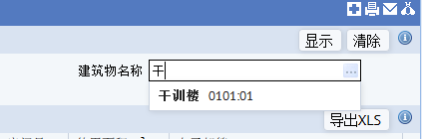

- 输入筛选条件后，点击显示，即可按输入的条件筛选出相应的数据；
- 如点击清楚即可清空筛选条件，清空筛选条件后，重新点击显示即可返回全部记录。

数据表的灵活应用
房产系统中的数据表可以提供针对该表的查询、排序和数据导出功能。
- 数据导出，在数据表的右上角，通常会有XLS或者导出按钮，点击该按钮，可将下方表格中的数据导出为EXCEL表格；
- 数据浏览，表头位置上方，点击下一页可对表格内数据进行翻页浏览；
- 数据排序，在表头个字段标题的后方灰色方块形状的小按钮，点击按钮数据可按该按钮对应的字段排序对数据进行排序，第一次点击为正序，再次点击为逆序排序；
- 数据搜索，表头的下方为一个输入框，在输入框内输入相应信息后回车，按输入的条件对数据进行查找。点击表格右侧的黑色X 号可清空查询条件。

楼层平面图的浏览
动态的浏览楼层平面数据是房产管理系统的一大特色。
- 图形移动和放大缩小。点击图形左右拖动可对平面图进行平移；点击图形右侧 + 号或者 - 号对图形进行放大或者缩小；点击¤可返回全图。
- 高亮显示。高亮显示是指将当前平面图按不同的颜色进行填充，图纸上不同的颜色代表不同的单位或者房屋用途。当高亮显示选择为单位时，平面图中不同的颜色表示不同的单位，同时在图侧显示图例。选择房屋类型时则按房屋的类型进行高亮显示。
- 标签，标签是指在平面图标注的信息，图形默认显示房间号和房间的使用面积信息。选择使用单位则可在图形上显示房间号和单位名称。如果选择单位后仍只显示房间号，则需要把图形放大则可显示出相应信息。
- 图形上的信息浏览。除了直接在图纸上标注房间信息，鼠标放置到相应房间，也可查看该房间的标签，标签上为该房间的简要信息；如想要看房间的详细信息，则可点击相应房间，会弹出房间信息卡片窗口，则可浏览房间的详细信息。
- 全屏显示。由于受界面布局影响，平面图显示比较局促，点击全屏显示则可将平面图放大到全屏浏览，放大后点击“返回”按钮，怎可关闭全屏。
- 图形导出。点击导出，图形会导出为DOC格式的文档，文档中楼层平面图为图片格式。

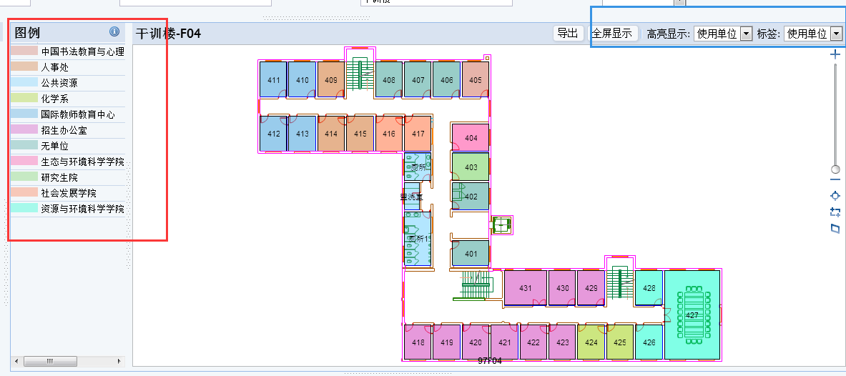

第二章 使用单位功能介绍

大学公房管理系统使用单位的主要功能和界面包括：
功能一、查看公房情况
功能二、查看本单位各教职工情况；
功能三、通过系统给本单位教职工分配办公室；
功能四、通过系统修改本单位房屋用途；
功能五、查询各楼层人员；

2.1 功能一） 查询公用房情况
功能名称：<查看公房情况>
功能概要：查看本单位公用房的使用和分布情况以及汇总。
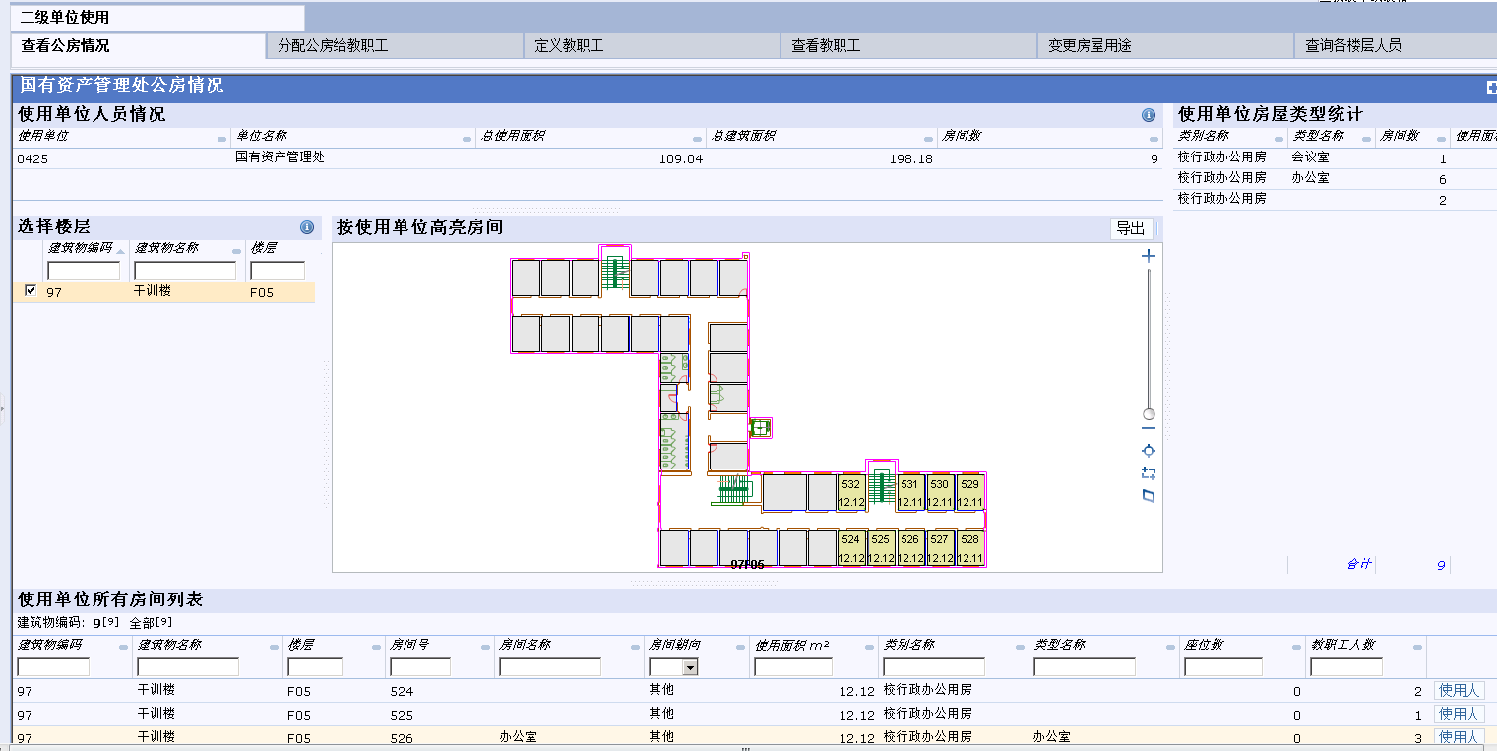
图2.1 <查询公房情况>界面

详细功能如下：
- 显示本单位公房总使用面积、总建筑面积和房间数等汇总数据；
- 本单位全部房间分布情况：
- 查看本单位所在建筑物及楼层列表；
- 点楼层可查看单位所在楼层的CAD布局图，并用颜色标记本单位的房间；
- 本单位所有房间列表，以及每间房间的基本信息，包括房间所在建筑、楼层、房间号、房间面积、房屋类型、使用人等；
注：座位数是指本单位的教室、实验室可容纳人数
- 本单位各类房屋汇总：按房间类型汇总本单位所有房间数量和面积等，如教室、办公室等。
- 修改房间名称，在楼层平面图中点击房间，可弹出房间信息卡片，如果房间名称有变化，可点击卡片右上角“编辑房间名称”按钮，在编辑房间名称界面进行修改。
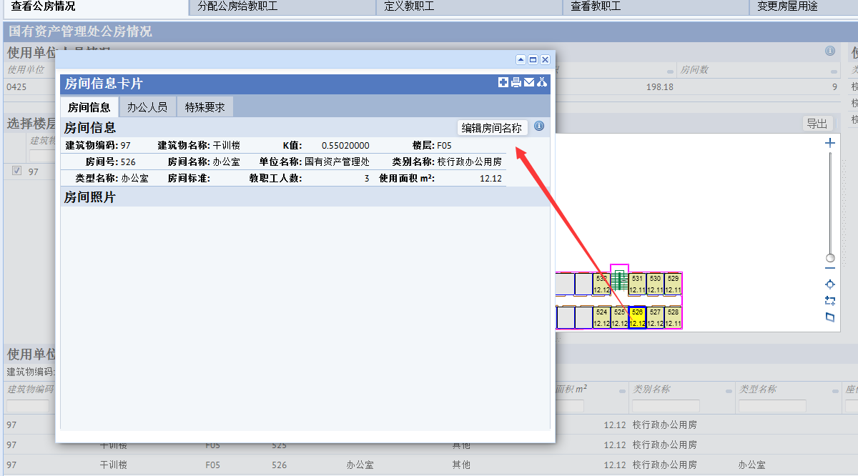

在房间名称后面输入新的房间名称，点击保存即可。

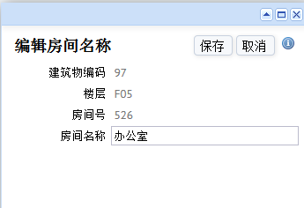

2.2 功能二） 查看教职工情况
功能名称：<查看教职工>
功能概要：可以查看本单位各教职工的信息和其办公用房情况。

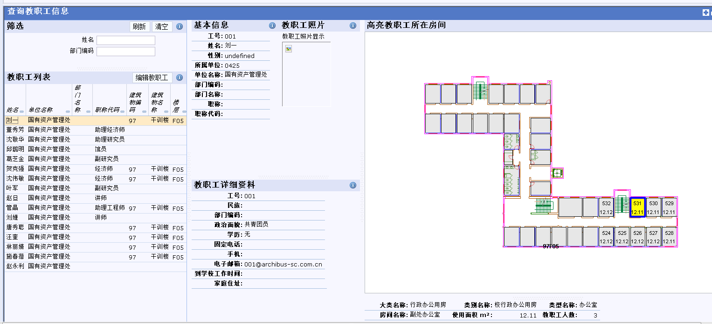
图2.3 <查看教职工>界面

详细功能如下：
    - 显示本单位全部教职工列表：
      - 员工信息已经由系统自动对接，如果有新来员工，通过点击<编辑教职工>链接<定义教职工>界面，可进行增加，具体添加方法参见
      - 如果现有人员基本信息有错，或者信息缺失，可以通过点击<编辑教职工>链接<定义教职工>界面，修改教职工的信息，包括上传照片。
    - 显示教职工办公用房情况：
      - 在列表中点击要查看的人员，可以在CAD楼层布局图中，高亮显示教职工所在房间；
      - 可以直接在CAD图中点击，显示教工所在房间的情况，以及该房间所有人员列表，可查看人均使用面积、联系方式等基本信息；
      - 显示教职工所在房间号、面积、房间人数，该员工的所在房间的使用面积。
    - 查看教职工详细信息：
通过点击教工列表系查看相应教职工的详细信息。

2.3 功能三） 分配公房给教职工

2.3.1 <分配公房给教职工>

功能名称：<分配公房给教职工>
功能概要：通过系统给本单位教职工分配办公室（场所），或调整办公室。
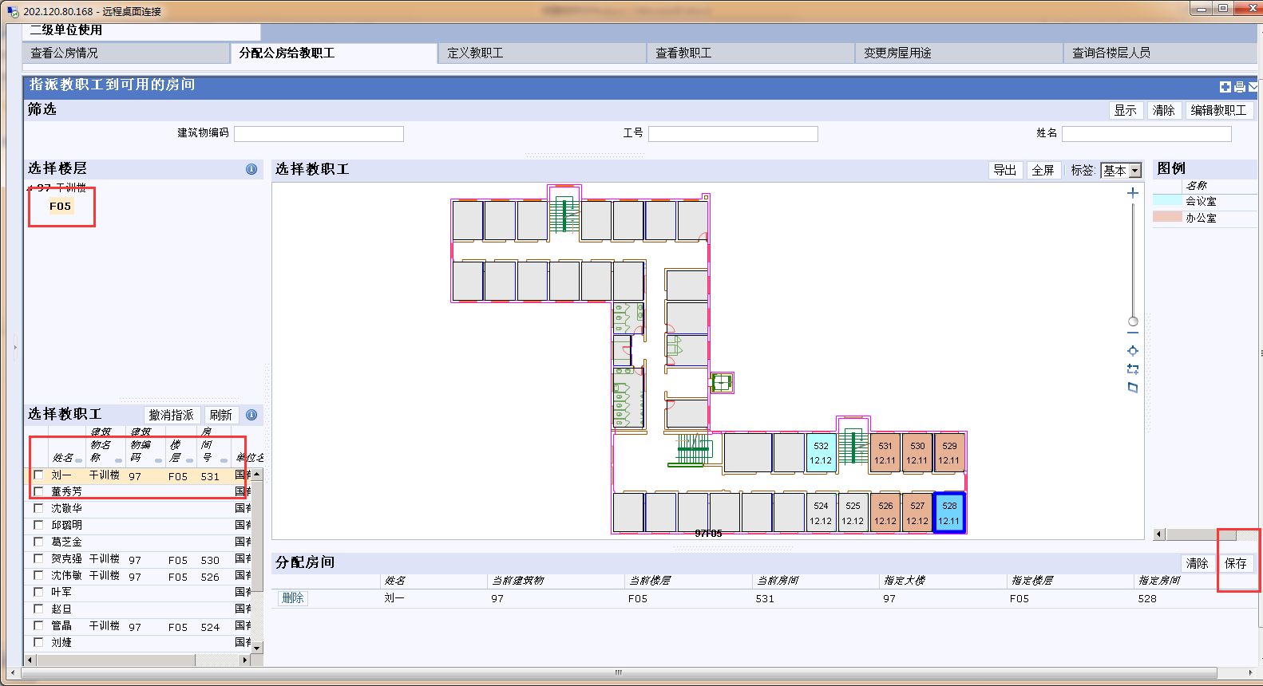
图2.6 <分配公房给教职工>界面
详细操作如下：
在图形上为本单位房间分配房间。
- 在选择楼层中点击要相应的楼层，打开楼层平面图；
- 在选择教职工列表勾选要分配的人员，可多选；
- 在图形上点击要分配到的房间，如果有多个可点击多个房间，注意要以同一功能的房间；
- 点击房间后在界面下方生成人员分配列表，点击保存进行变更，如果有误可全部还原即可取消当前列表中未保存的变更重新选择房间进行分配。
如果要修改的房间目前还没有提供楼层平面图，或者新入职的教职工人事信息还未同步，则可点击界面右上角的的“编辑教职工”在弹出的窗口中直接为添加教职工或者为教职工选择房间。
如果添加或者修改员工信息后，想在人员列表中查看到最新的信息，点击人员列表右上侧<刷新>按钮。

2.2.2 <编辑教职工 >
通过点击<编辑教职工>，链接进入<定义教职工>界面：
    - 对现有教职工基本信息进行修改；
    - 当有新员工时，可通过“新建”添加新的职工人事信息；
    - 当员工离职时，请修改在岗状态字段，选择相应值。
备注:如果信息有变更时必须点击人员数据汇总更新相关人员报表。

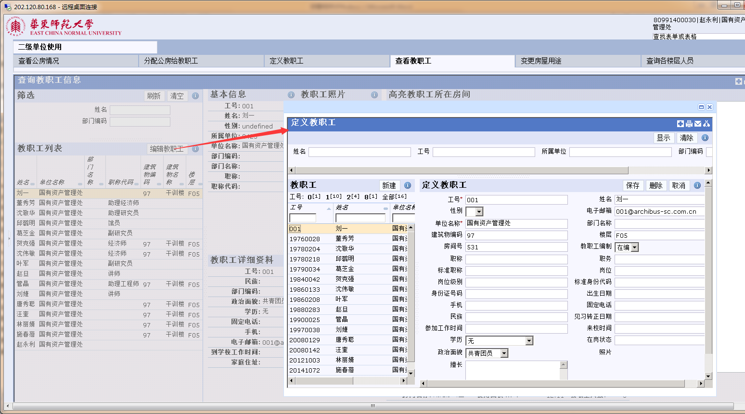
图2.5 <定义教职工>界面
<定义教职工>界面中左侧为教职工列表，当修改已有教职工信息时，在列表中点击相应教职工，右侧会显示改教职工信息。如需要添加新的教职工可点击列表上方的“新建”按钮添加教职工。
如何定义教职工：
编辑教职工中，标明红色星号的项为必填项，其余项为选填项。
性别: 可选；
姓名: 手动输入；
职工号: 在编人员必须填写，唯一值且不可重复，外聘人员不需填写，点击保存后自动生成；
出生日期: 可选；
身份证号码 手动输入；
教职工编制 在编，外聘；
民族: 可选；
职称: 标准职称与职称为一对多关系，如果选定职称，那么标准职称就确认了，系统会直接显示相应的标准职称。如果系统中无相应的职称，请联系系统管理员添加；
职务 可选，职务与岗位级别为对应关系，请在确认职务之前先确认该人员的岗位级别；
标准职称 标准职称与职称为一对多关系，如果选定职称，系统自动选定对应的标准职称；
参加工作时间、到校工作时间、见习转正时间、学历以上字段为非必填字段，各字段请依据情况填写。
标准身份代码：请依据人员实际情况，选择相应值。
岗位级别： 与职务为对应关系，岗位级别和标准职称共同决定该人员的定额面积级别。不同的职务对应一个或者多个岗位级别，可直接选择相应的岗位级别。如对应的岗位级别无相应的岗位级别，请联资产处管理员添加。
在岗状态、邮箱、政治面貌、手机、固定电话、所属科室以上字段为非必填字段，请依据实际情况填写。
建筑物、楼层、房间号 员工所在房间决定了该员工的实际占用面积，请依据实际情况填写。
所属单位 必填。
定额级别 不填，自动生成由系统通过岗位级别和标准职称确定。
项目代码 （该员工所在项目）、职工照片、擅长以上字段为非必填字段，请依据实际情况填写。
上传人员照片：在人员信息上传完毕并点击保存后，系统会在界面下方显示人员照片字段，点击向上的箭头上传人员照片即可。
相关按钮：
保存 点击保存，将信息保存到数据库。
删除 点击删除，删除当前选中的教职工信息。
取消 点击取消，取消当前的操作。
人员数据汇总 如果人员的职称、职务、所属单位、所在房间位置信息有变更或者添加新人员，在成功保存数据之后，点击该按钮，同步更新相关的统计报表。

2.4 功能四） 变更房间用途
功能名称：<变更房间用途>
功能概要：针对学校各种房屋的用途学校进行了统一分类，以便统计采用统一的规范。但是系统目前输入的房间用途为初步信息，可能有误；另一方面，各单位在实际用房中可能会变更房间用途，如办公室变为会议室等，因此由各单位直接在系统中进行修改和变更管理。

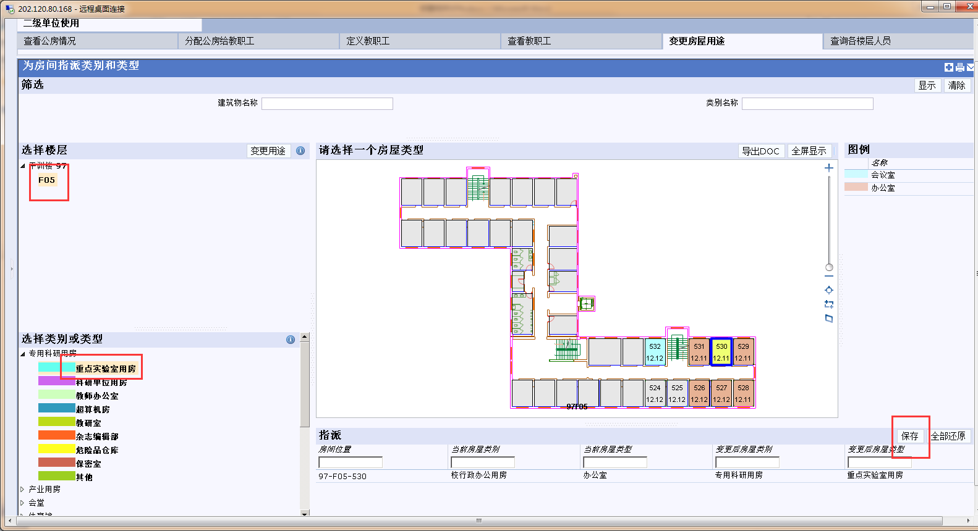
图2.7 <变更房间用途>界面
详细操作如下：
- 在选择楼层中点击要修改的房间所在的楼层，界面中间会显该楼的楼层平面图；
- 在选择类别或类型列表为房间选择信息分类
- 在图形上点击要变更的房间，如果有多个可点击多个房间，注意要以同一功能的房间；
- 点击房间后在界面下方生成变更列表，点击保存进行变更，如果有误可全部还原即可取消当前列表中未保存的变更重新选择房间变更。
如果要修改的房间目前还没有提供楼层平面图，则可点击楼层列表右侧的“变更用途”在弹出的窗口中直接修改房间用途。
在房间列表中选择相应的房间，下方显示该房间的信息，鼠标放到要修改的字段上点击 图表， 选择相应的分类，选择后保存即可。
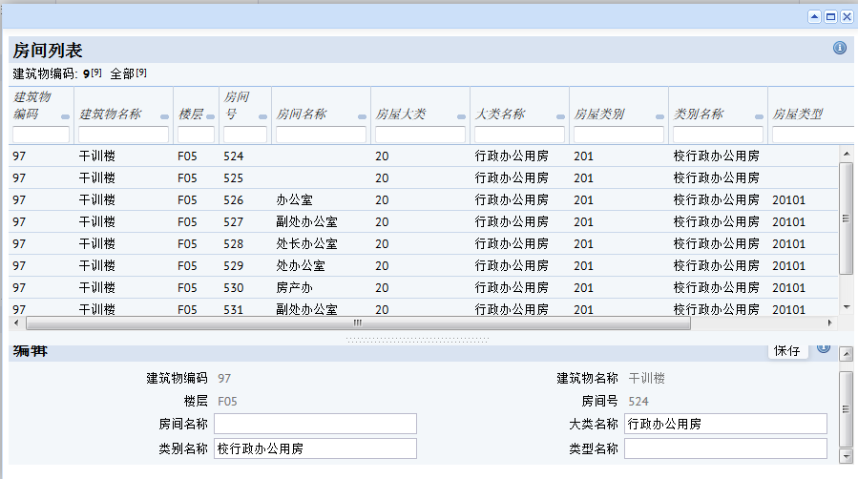

2.5 功能五） 查看各楼层人员
功能名称：<查看各楼层人员>
功能概要：针对学校各种房屋的用途学校进行了统一分类，以便统计采用统一的规范。但是系统目前输入的房间用途为初步信息，可能有误；另一方面，各单位在实际用房中可能会变更房间用途，如办公室变为会议室等，因此由各单位直接在系统中进行修改和变更管理。
